Indicaciones
Durante estas semanas desarrollarás un proyecto relacionado con “LA VIDA Y LA DIVERSIDAD”, en donde juntos construiremos una cultura ambiental que permita poner en práctica buenos hábitos con empatía, respeto y tolerancia para cuidar nuestra vida y el de los demás. Lee la ficha pedagógica y desarrolla las actividades. Si tienes dudas, comunícate con algún miembro de tu familia, tu docente, tutor/a, un profesional del DECE o un miembro del personal directivo de la institución.
Además, tenga en cuenta las siguientes recomendaciones:

- Realizar un seguimiento en el cumplimiento de las actividades a su representado.
- Guardar los trabajos realizados en el portafolio para su respectiva evaluación.
- Verificar que los Trabajos sean realizados completos y cuidando la presentación.
- Ante cualquier inquietud o duda que tengan sobre el desarrollo de las actividades, comunicarse con el docente.
- Enviar fotografía al WhatsApp como evidencia del trabajo realizado.
- Ingresar a la página web de la Institución Educativa para que descargue las fichas a ser trabajadas y observar el material complementario para la comprensión de las actividades a realizarse por parte del estudiante.

FICHA PEDAGÓGOCA DEL PROYECTO
Nombre del Proyecto
LA VIDA Y LA DIVERSIDAD
ACTIVIDADES SEMANA 1

- Realice una lectura analítica y comprensiva sobre Potenciación y Radicación de Números Racionales.

POTENCIACIÓN

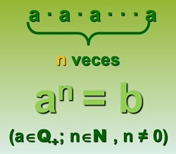  La potenciación es una forma abreviada de expresar una multiplicación de factores iguales. | 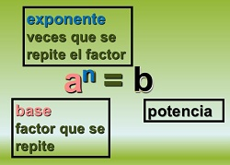  La base que es el número se repite como factor, el exponente que es la cantidad de veces que se repite el factor y la potencia que es el producto resultante de efectuar esta.

Propiedades de la potenciación

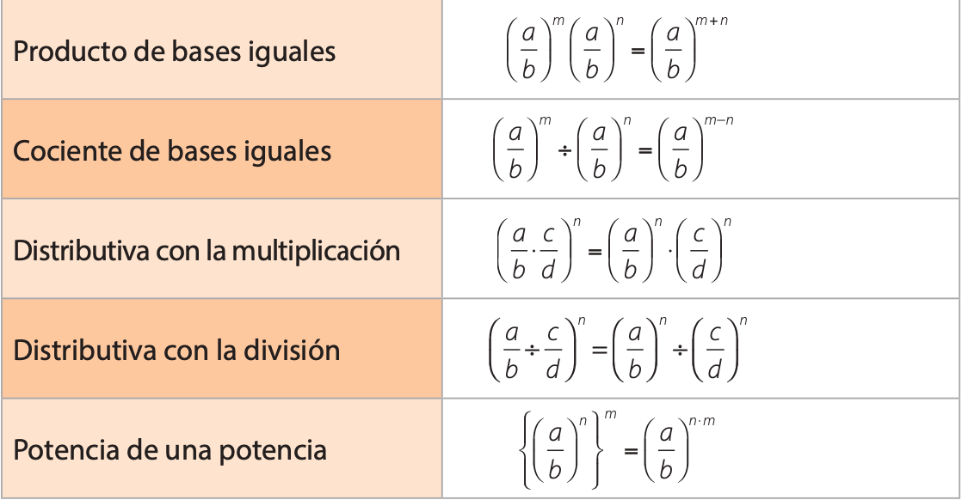

Signos en la potenciación
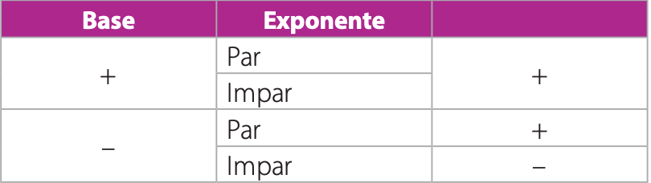

- Si su base es positiva la potencia siempre es positiva.
- Si su base es negativa y el exponente un número par la potencia es positiva.
- Si su base es negativa y el exponente un número impar la potencia es negativa.

Ejemplo 1:

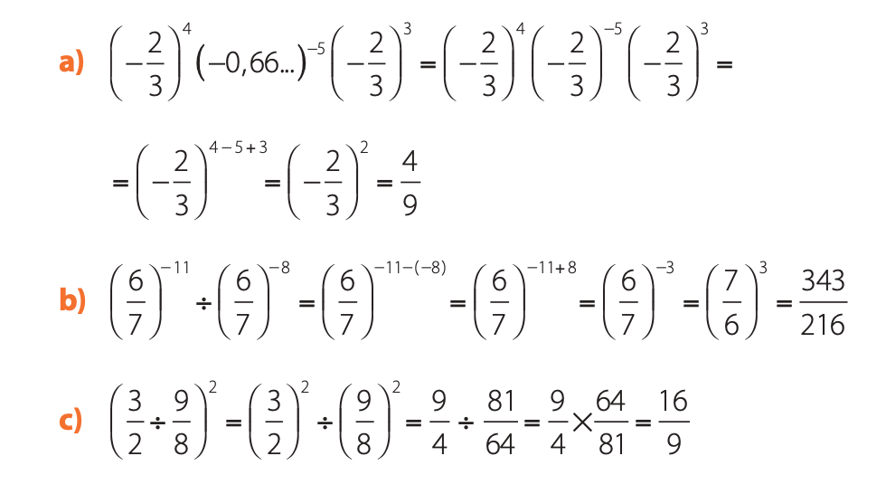

RADICACIÓN

Es la operación inversa de la potencia de exponente. En ella se trata de encontrar un número que, elevado al índice, nos permita obtener el radicando.
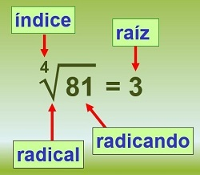

Propiedades de la radicación

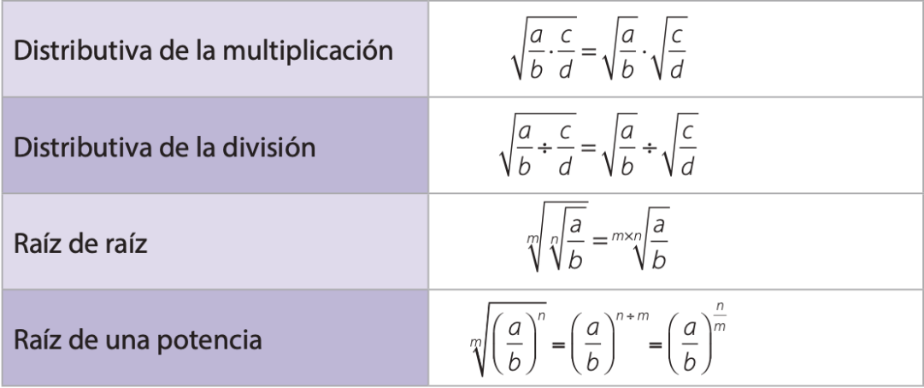

Regla de Signos en la Radicación.
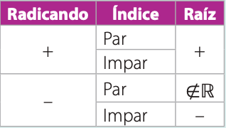
Ejemplo 2:
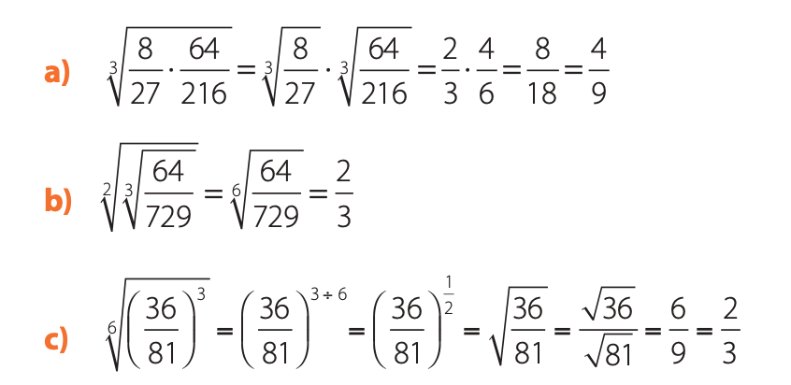
PROYECTO 2
SEMANA 1
Área: Matemática.
Tema: Potenciación y Radicación de Números Racionales.
Nombre:
Curso: Noveno
Fecha:

- Desarrolle una caratula para el Proyecto 2, para ello realice un dibujo sobre “LA VIDA Y LA DIVERSIDAD” y como se realciona con la matemática, luego escriba los datos informativos como: Nombre del Proyecto, Institución Educativa, Area, Estudiantes, Docente, Curso, Año Lectivo.

- Realice las siguientes operaciones aplicando las propiedades de la potenciación y radicación.

- ${\left(\frac{2}{3}\right)}^{4}×{\left(\frac{2}{3}\right)}^{5}=$ | - ${\left(\frac{2}{3}\right)}^{4}×{\left(-\frac{2}{3}\right)}^{2}=$
- ${\left(\frac{6}{5}\right)}^{2}×{\left(-\frac{6}{5}\right)}^{3}=$ | - $\sqrt{\frac{4}{36}×\frac{9}{16}}=$
- $\sqrt[3]{\frac{27}{64}}=$ | - $\sqrt[4]{{\left(\frac{2}{5}\right)}^{12}}=$ | - $\left(\frac{8}{21}-\frac{5}{14}\right)÷\left(\frac{11}{18}-\frac{5}{12}\right)=$

